Rysuj po śladzie. Pokoloruj obrazek

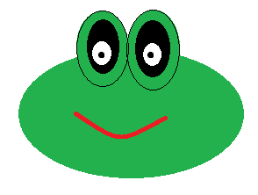
Poprowadź linie wewnątrz wzoru i pomóż żabce wskoczyć do stawu.

